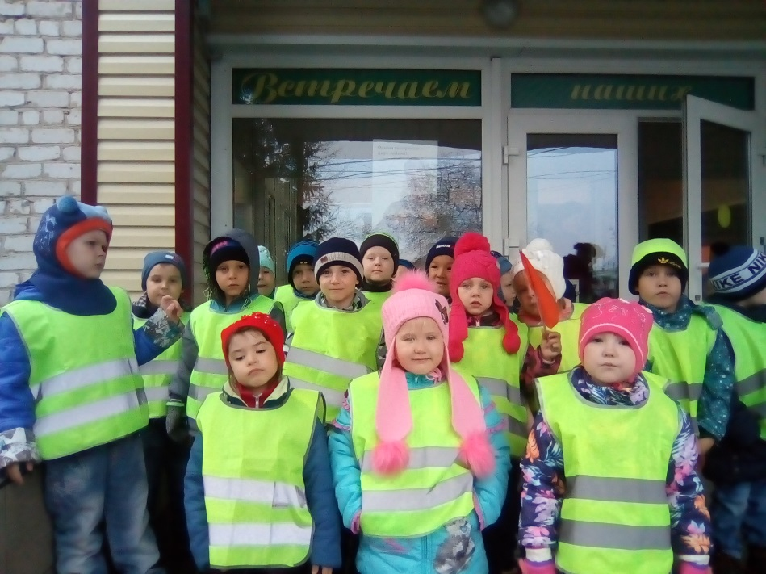
Экскурсия в библиотеку.

Одним погожим октябрьским деньком нас – детей старшей группы «Кораблик», пригласили посетить библиотеку. Мы все дружно согласились.
В библиотеке нам рассказывали о творчестве детской писательницы А. Барто. Нам читали её стихи и показали мультфильм. Было очень интересно.

